TWLY-04B楼宇消防喷淋实训系统
一、系统概述
楼宇消防喷淋实训系统是根据《自动喷水灭火系统设计规范》相关标准设计，具有喷水灭火系统典型结构。整个系统由灭火控制箱、喷淋灭火系统模型、消防探头、上位机监控软件组成，能够完成火灾探测，火灾报警，现场灭火等演示性实训项目，同时还能清楚的展示喷淋灭火系统的典型设备构成和系统工作原理，通过该装置的操作学习，学生可认对楼宇中喷水灭火系统的结构有一个全面的了解，撑握建筑物内部主要灭火设备的应用，熟悉楼宇中湿式报警阀、水流指示器、压力开关等灭火设备的结构和原理，熟悉灭火系统的控制原理和工作过程。它适用于学习《建筑灭火系统》、《楼宇给排水系统》、《楼宇消防控制系统》等专业课的高中职院校的实训教学。系统配套所需的组态软件，学生可以自行设计监控界面，实现对灭火过程的全面监控。
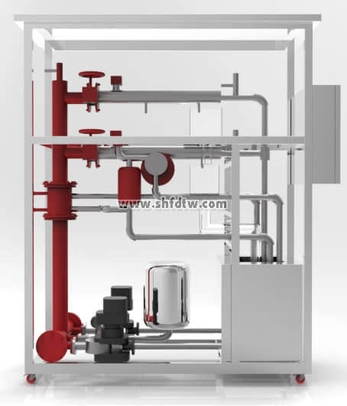
二、系统结构：
喷淋灭火系统的模型框架和水箱等主要部件使用不锈钢器件，有喷淋水泵、气压罐、湿式报警阀、水力警铃、延时器、压力开关、水流指示器、封闭式喷头、试验阀、火灾探测器、火灾报警器等典型喷水灭火设备构成，能生动模拟大楼内水灭火系统的典型结构； 为便于设备的布置，模型设四个可自锁静音滚轮。
三、系统供电：
该装置采用AC380V供电，用三相空气断路器控制且带电流型漏电保护装置，保证使用者人身安全。
输出交直流电源均具有短路保护功能，能较好保证设备使用安全、最大限度的保护设备安全。
四、基本配置
1、灭火控制箱
(1) 灭火控制箱
核心控制器可使用单片机、PLC、其它智能模块，实现对烟感探测器、水流指示器、信号碟阀、压力开关的状态检测，并在自动状态下实现对报警输出，声光报警和启动喷淋水泵，灭火控制箱由电源开关、电压源指示、状态指示灯(烟感探测器、水流指示器、信号碟阀、压力开关)、声光报警器、手动控制装置等部分组成，可以完成喷淋灭火系统的电源控制、状态指示、火灾报警、自动灭火、手动灭火控制等功能，
3、喷淋灭火系统模型
模型框架和水箱等主要部件使用不锈钢器件，保证不生锈、不易老化，可以模拟两层大楼喷淋灭火系统;模型系统主要由喷淋水泵、气压罐、湿式报警阀、水力警铃、延时器、压力开关、水流指示器、封闭式喷头、试验阀、火灾探测器、火灾报警器等典型喷水灭火设备构成，能生动模拟大楼内水灭火系统的典型结构。
模型配置如下
喷淋水泵，功率550W，扬程:30米，流量:8立方米/小时: 1台
湿式报警阀，口径:Ф100mm，额定工作压力1.2MPa : 1台
玻璃球喷头，68℃温级: 5个
水流指示器，灵敏度15L-37.5L/min: 2个
感烟探测器: 1个
五、实训项目：
联动设计与工作原理
自动喷水灭火系统结构与设备的认识和掌握。
自动喷水灭火系统原理的认识和掌握。
火警状态下自动启动喷水灭火系统的模拟。
火警状态下手动启动喷水灭火系统的模拟。
火灾探测与火灾报警。
未端试水装置的实训。
电控原理的认识、掌握和操作。
自动喷水灭火系统与报警主机的联网。
自动喷水灭火系统的连接与喷头的安装。
自动喷水灭火系统故障的设置与排除
